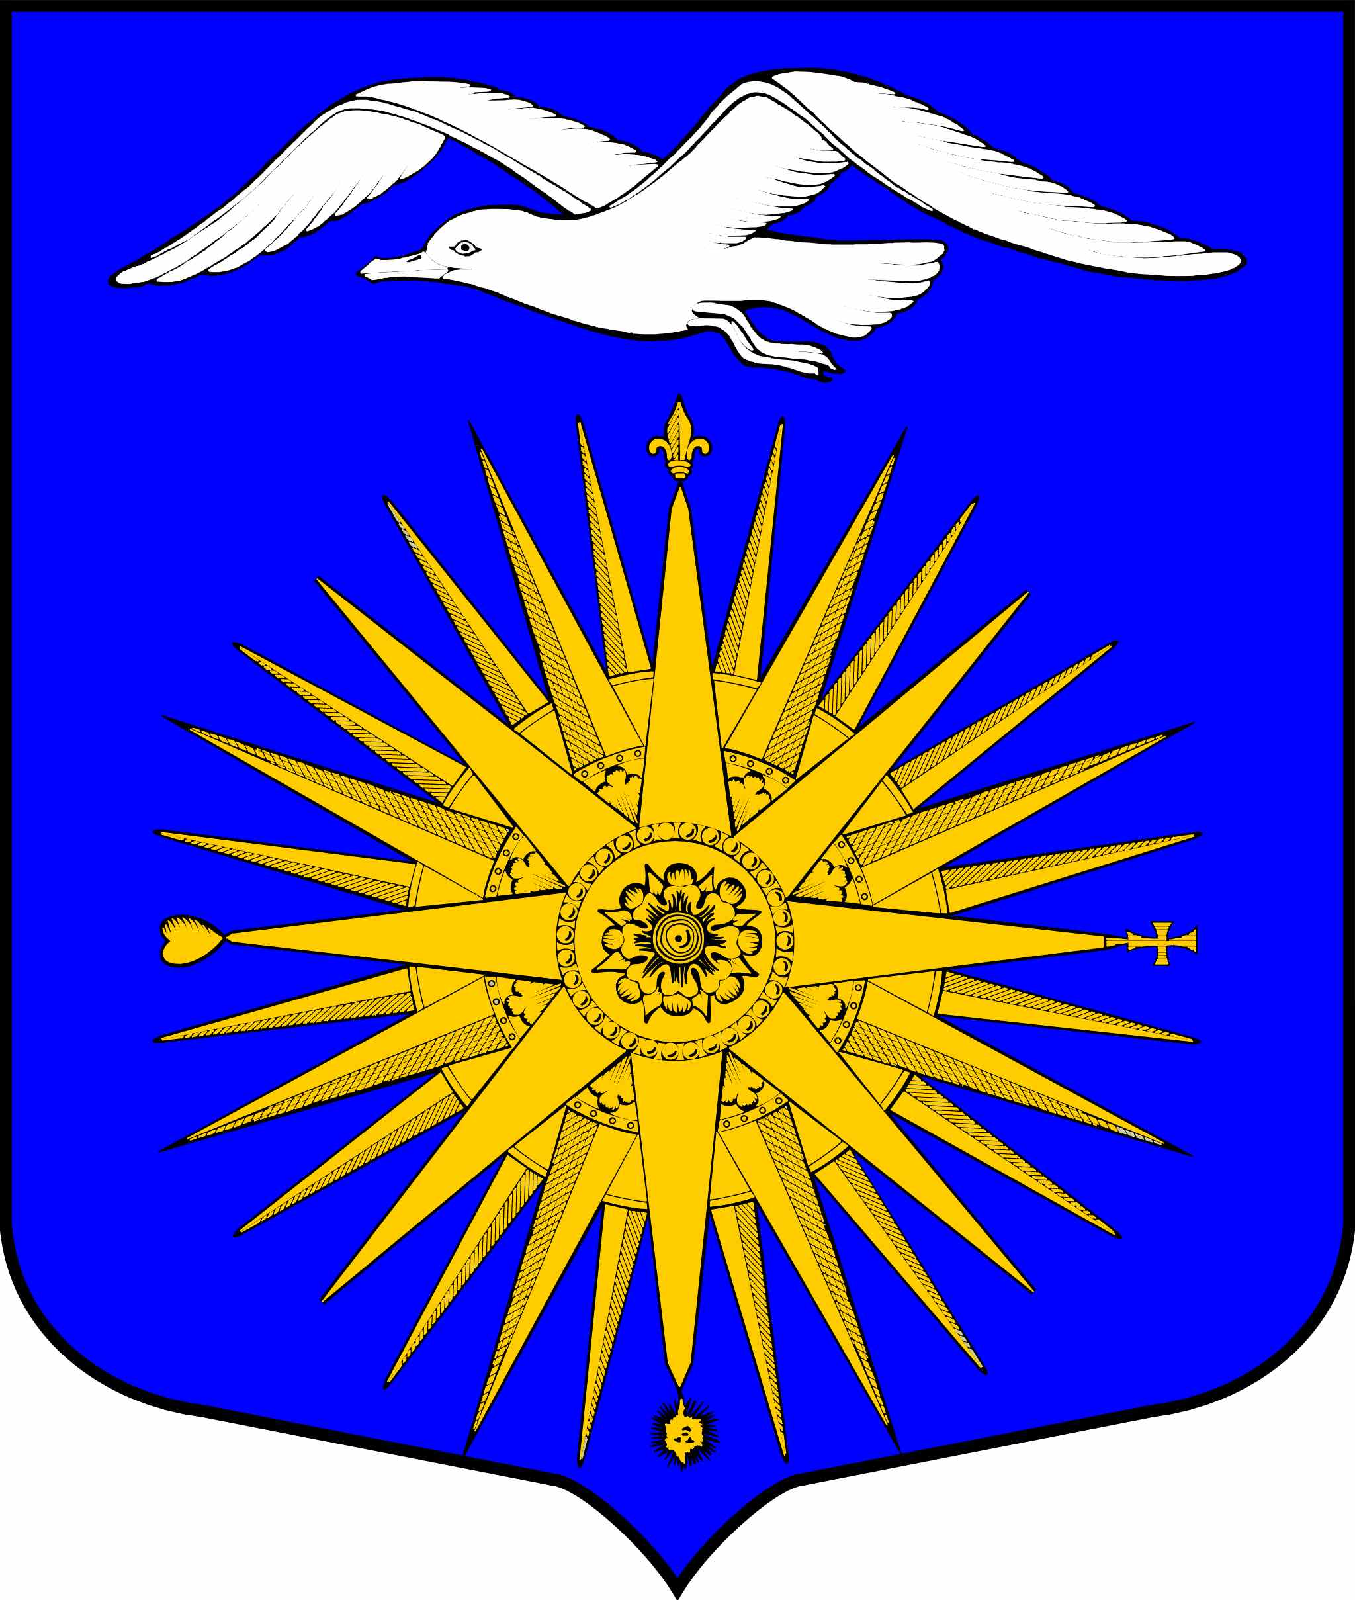

АДМИНИСТРАЦИЯ
МУНИЦИПАЛЬНОГО ОБРАЗОВАНИЯ
БОЛЬШЕИЖОРСКОЕ ГОРОДСКОЕ ПОСЕЛЕНИЕ
МО ЛОМОНОСОВСКИЙ МУНИЦИПАЛЬНЫЙ РАЙОН ЛЕНИНГРАДСКОЙ ОБЛАСТИ

РАСПОРЯЖЕНИЕ

№ 46 – р от 4 мая 2023 года

Об отмене Распоряжения
от 19 января 2023 года о ликвидации
муниципального бюджетного
учреждения «Атлант»

В связи с выявлением нарушения формальных процедур ликвидации муниципального бюджетного учреждения, установленных законодательством Российской Федерации, отменить Распоряжение от 19 января 2023 года № 34-Р о ликвидации муниципального бюджетного учреждения «Атлант».

И.о. Главы администрации МО
Большеижорское городское поселение И.Д. Пожарский

